**Тема:** Н.Мусин. Ҡоралайҙар.

**Маҡсат:**

1. Ноғман Мусиндың ижады менән танышыуҙы дауам итеү; уның әҫәрҙәре аша тәбиғәттең серҙәре менән таныштырыу;
2. Балаларҙың фекерләү кеүәһен үҫтереү, йүгерек, тасуири, аңлы, дөрөҫ уҡыу күнекмәләрен нығытыу;
3. Ҡоралайҙар тураһында белем биреү, балаларҙа хайуандарға ҡарата мәрхәмәтлелек, тәбиғәткә һаҡсыл ҡараш тәрбиәләү.

**Йыһазландырыу:**Н.Мусиндың портреты, ҡоралай һүрәте, А.А.Кузнецовтың

“ Бөрйән айыу аулаусыһы” картинаһы, дәрес буйынса презентация, таратма материал.

**Үҙләштереү өсөн һүҙ**:

Ҡоралай – косуля

**Дәрес барышы**

1. **Ойоштороу мәле**: Һаумыһығыҙ! Хәйерле иртә! Ултырығыҙ!

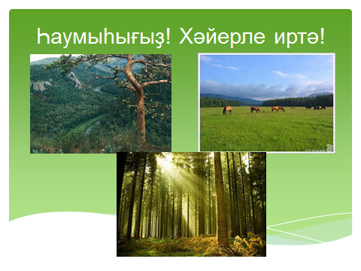

1. **Психологик инеш**. Ҡәҙерле уҡыусылар! Бөгөн беҙ дәрестә һеҙҙең менән Ноғман Мусиндың дәреслектәге һуңғы әҫәре менән танышасаҡбыҙ һәм яҙыусының уҡылған әҫәрҙәре буйынса йомғаҡ яһаясаҡбыҙ.
2. **Фонетик күнегеү**. ( Хайуандар һүрәте ярҙамында башҡорт теленең ҡайһы бер хәрефтәрен ҡабатлап китеү)

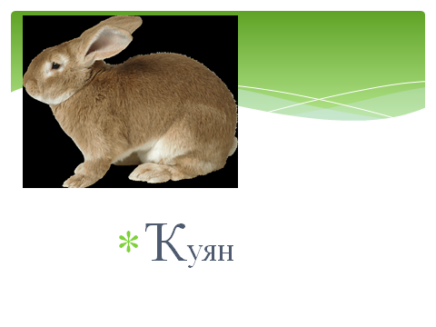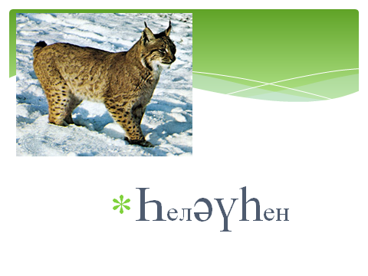

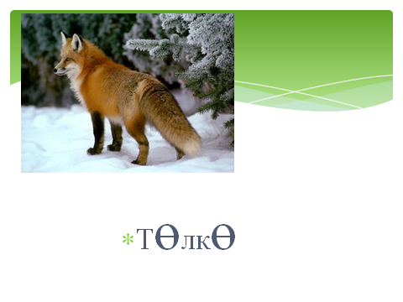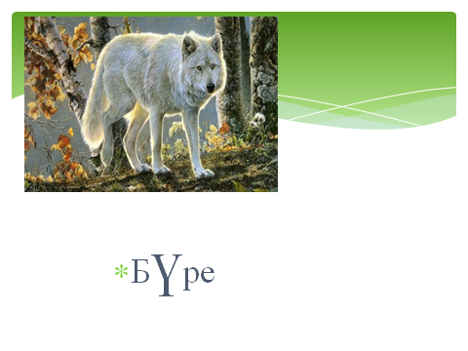

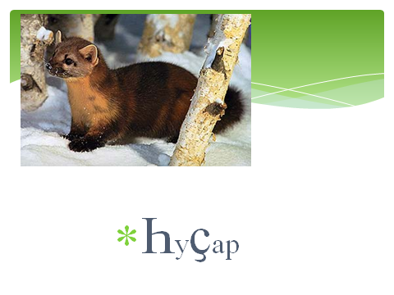

Ҡуян, **һ**еләүһен, төлкө, бүре, һуҫар

Уҡыусылар, былар ниндәй хайуандар? Ҡырығай хайуандар. Уларҙың ҡайһы берҙәре беҙ уҡыған әҫәрҙәрҙә лә бар. Был һүҙҙәрҙә ниндәй башҡорт хәрефтәре яҙылған? **Ҡ, һ, ә, ү, ө, ҫ**

1. **Маҡсатҡа сығыу**: А.А.Кузнецовтың “ Бөрйән айыу аулаусыһы” картинаһын ҡарау.

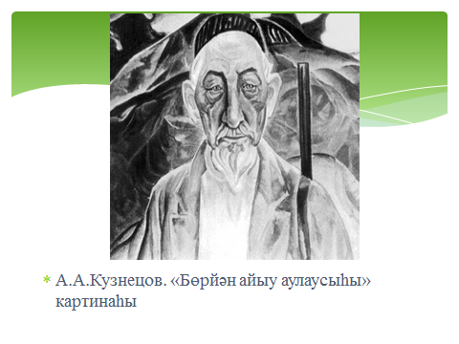

Был картинала кем төшөрөлгән? Ул кемгә оҡшаған?

Эйе, был олатай беҙ уҡыған әҫәрҙәге **Әбделнәғим бабайға** оҡшаған.

*Әбделнәғим бабай - ул һунарсы. Ул ғүмеренең куп өлөшөн урманда үткәргән. Бабай үҙ ғүмерендә ниндәй генә хәлдәргә тарымаған да ниндәй генә тәбиғәт серҙәрен асмаған! Бөгөн беҙ дәрестә Әбделнәғим бабай менән булған тағы ла бер ваҡиғаға туҡталып үтәбеҙ. Ул- Н.Мусиндың “Ҡоралайҙар” әҫәре.*

1. Әҫәрҙең исемен уҡыйбыҙ “Ноғман Мусин.Ҡоралайҙар”.

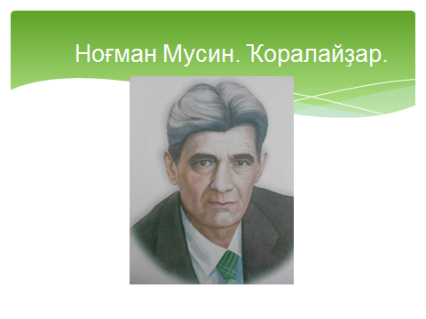

Ҡоралай һүҙе “**косуля”** типтәржемә ителә. **Ҡоралай** тураһында белешмә бирелә.

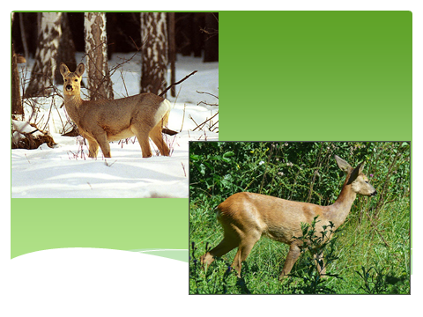

*Был хайуанҡай — ысын мәғәнәһендә урман-ҡырҙарыбыҙ биҙәге. Һылыу ҡыҙҙарҙы ла хатта ҡайһы яҡта: “Ҡоралай һымаҡ һылыу, етеҙ”, — тиҙәр. Ә урман фонында нәфис йән эйәләре шул тиклем матур күренә — ҡарап туймаҫлыҡ. Уларҙы “бәләкәй болан” тип тә йөрөтәләр. Оҙонлоғо — 100 – 150, бейеклеге 65–100 сантиметр булһа, ауырлығы 60 килограмдан артмай. Ҡоралайҙар ҙур аҡланлы, таулы һирәк урманда йәшәй. Ҡоралай аҙығының 70 процентын үлән тәшкил итә. Шулай уҡ уҫаҡ, тал, йүкә, ҡайын, имән ағастарының япраҡтарын, йәш ботаҡтарын үҙ итәләр, имән сәтләүеге, еләк-емеш менән дә туҡланалар. Был хайуандарҙың төп дошманы — бүре һәм һеләүһен. Йәштәренә төлкө лә һөжүм итә. Ғүмерҙәренә килгәндә, тәбиғи шарттарҙа 11–13 йәшкәсә йәшәйҙәр.*

1. Дәфтәрҙәргә бөгөнгө числоны һәм теманың исемен яҙып ҡуйығыҙ.
2. **Әҫәр өҫтөндә эш**: Уҡыусылар был әҫәрҙе һеҙ өйҙә уҡып килергә тейеш инегеҙ. Уҡынығыҙмы? Әйҙәгеҙ, тексты бер өлөшөн уҡыйыҡ та, һорауҙарға яуап бирербеҙ.

* Уҡытыусының уҡыуы. Уҡыусыларҙың сылбырлы, сиратлап, бинар уҡыуы.
* Бер нисә уҡыусының әҫәрҙе һөйләүе.
* Әбделнәғим бабай ҡоралайҙарҙы яратып һөйләгән ерҙе табып уҡыу. ( Һайланма уҡыу).
* Ҡышын ҡоралайҙарға ниндәй мәшәҡәттәр тыуа? Уларға ярҙам итер өсөн нимәләр эшләргә кәрәк?
* Әҫәрҙең һуңғы һөйләмен уҡыйыҡ әле. Был һөйләмде дәфтәргә яҙып ҡуйыу.

1. Ысынлап та, Ноғман Мусиндың һәр әҫәрендә тәбиғәттең, йәнлектәрҙең матурлығы һүрәтләнә. Автор әйтеүенсә, беҙ улар менән һоҡланып ҡына ҡалмай, уларҙы һаҡларға ла, ҡәҙерләргә лә тейешбеҙ. Тимәк, Ноғман Мусин – тәбиғәтте яратыусы, уны һаҡларға өндәүсе изгелекле кеше.
2. Ноғман Мусиндың әҫәрҙәре оҡшанымы? Унда нимәләр тураһында һүҙ бара? Әйҙәгеҙ, “Әҫәрҙәренең исемен әйт” тигән уйын уйнап алайыҡ. Мин һеҙгә һөйләмдәр уҡыйым, һеҙ уларҙың ҡайһы әҫәрҙән икәнен әйтегеҙ.

* “Йыртҡыстан ҡотҡарғайныҡ, кешенән ҡотҡара алманыҡ. Әҙәмдәрҙең дә йыртҡыстан да яманыраҡтары була”
* “Ни хәтле генә аҡыллы тимә, йыртҡыстан изегелек көтөп буламы ни?”
* “Күп йәшәгән был ҡорт, - ти Әбделнәғим бабай, - кәрәҙҙәр шуға ҡатып бөткән”
* “Кешенең дә, кейектең дә – һәр нәмәнең уғата матуры була.”

1. Был әҫәрҙәрҙең бөтәһендә лә ниндәй бер тема бар? “Тәбиғәт” темаһы.
2. **Ижади эш**. Уҡыусылар түңәрәктәр эсенә тәбиғәткә бәйле Ниндәй? Кем? Нимә? Ни эшләй? һорауҙарына яуап бирерлек һүҙҙәр яҙалар. Һуңынан ошо һүҙҙәрҙе бәйләп һөйләмдәр төҙөп ҡарайҙар.

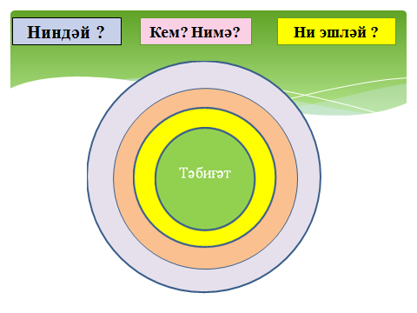

1. Эйе, беҙгә аҙыҡты ла, кейемде лә дарыуҙы ла, ғөмүмән йәшәү өсөн бөтә нәмәне тәбиғәт бирә. Шулай булғас, урманды һаҡлау ҡағиҙәләрен үтәгеҙ, бер генә ағасты ла, йәнлекте лә зәғифләмәгеҙ. Тәбиғәтте, йылға – күлдәрҙе, урмандарҙы киләсәк быуын өсөн һаҡлағыҙ. Ошоға ҡағылышлы бер мәҡәлде ошо ребустан сисеп уҡыйыҡ әле.

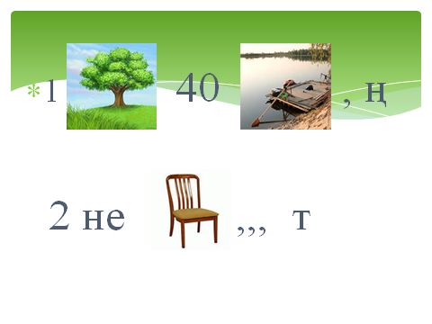“***Бер ағас ҡырҡһаң, икене ултырт”.***

1. Дәресте йомғаҡлап нимә әйтергә була? Уҡыусыларҙың фекерҙәрен тыңлау. Тимәк, Н.Мусин кем инде ул?

Ноғман Мусин - тәбиғәт йырсыһы, Башҡортостандың халыҡ яҙыусыһы.

Дәресте мин **Михаил Пришвиндың** матур һүҙҙәре менән тамлайым:

***“ Балыҡҡа – һыу, ҡошҡа – һауа, йәнлектәргә – урман, ялан, ҡырҙар, ә кешегә Ватан кәрәк. Тәбиғәтте һаҡлау, тимәк, Ватанды һаҡлау”.***

1. Бөгөн дәрестә айырыуса әүҙем ҡатнаштылар_______,________,_______,_______,________,_____ уларға бишле.
2. Өй эше: Үҙеңә оҡшаған йәнлекте һүрәтләргә.
3. Ошоноң менән дәресебеҙ тамам.

Һау булығыҙ!

Иғтибарығыҙ өсөн рәхмәт!

Башҡортостан Республикаһы

Өфө ҡалаһы ҡала округы

Ленин районының 2 – се башҡорт лицейы

Асыҡ дәрес

Тема:



Үткәрҙе: башҡорт теле һәм әҙәбиәте уҡытыусыһы

Солтанова Гөлсәсәк Сафиулла ҡыҙы

Өфө - 2012